实验八 shell编程

班级：计科2101 姓名：华明洋 学号：211040100109 实验时间：2023.11.1

一、实验目的

1、掌握Linux下shell的变量定义及使用；

2、掌握Linux下的简单shell编程，掌握Shell中控制结构的使用。

二、实验内容

打开Ubuntu22.04，完成以下实验内容。

1、shell基础

（1）在Shell中定义两个数值型的变量，分别赋值，最终显示出两个变量相加的结果。

（2）在Shell中，使用alias命令为某命令定义别名，显示执行效果。

2、Shell编程

（1）编写一个Shell脚本，判断用户登录的用户名和密码是否正确。用户名不正确允许重复输入，密码三次不正确则退出程序，并显示相应的提示信息。

（2）编写一个脚本，判断一个文件是否具有可读、可写、可执行的权限。

（3） 编写一个脚本，统计当前路径下所有C语言的源文件的总行数共有多少行。

（4）编写一个脚本，以英文月份名为参数，显示当年该月的日历。

三、实验过程及结果

1、shell基础

（1）在Shell中定义两个数值型的变量，分别赋值，最终显示出两个变量相加的结果。

首先创建一个名为 scripts 的新目录，它将托管我们所有的 bash 脚本

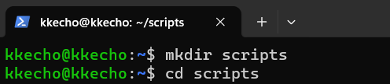

现在在这个“脚本目录”中，使用 cat 命令创建一个新文件，通过在终端中键入以下内容，在其中插入以下行，按 Ctrl+D 将文本保存到文件中，同时从 cat 命令中出来。

Bash demo.sh运行

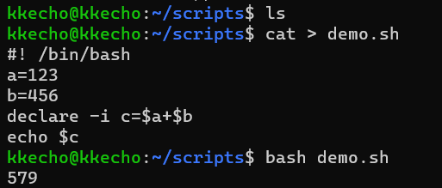

1. 在Shell中，使用alias命令为某命令定义别名，显示执行效果。

需要别名的命令如果包含空格，则应该用单引号对''引起来。例如，想要给 ls -alh 别名为 lsl

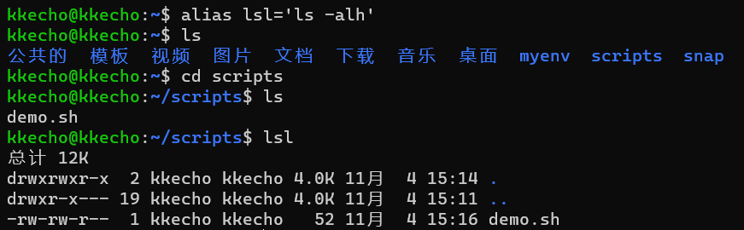

2、Shell编程

（1）编写一个Shell脚本，判断用户登录的用户名和密码是否正确。用户名不正确允许重复输入，密码三次不正确则退出程序，并显示相应的提示信息。

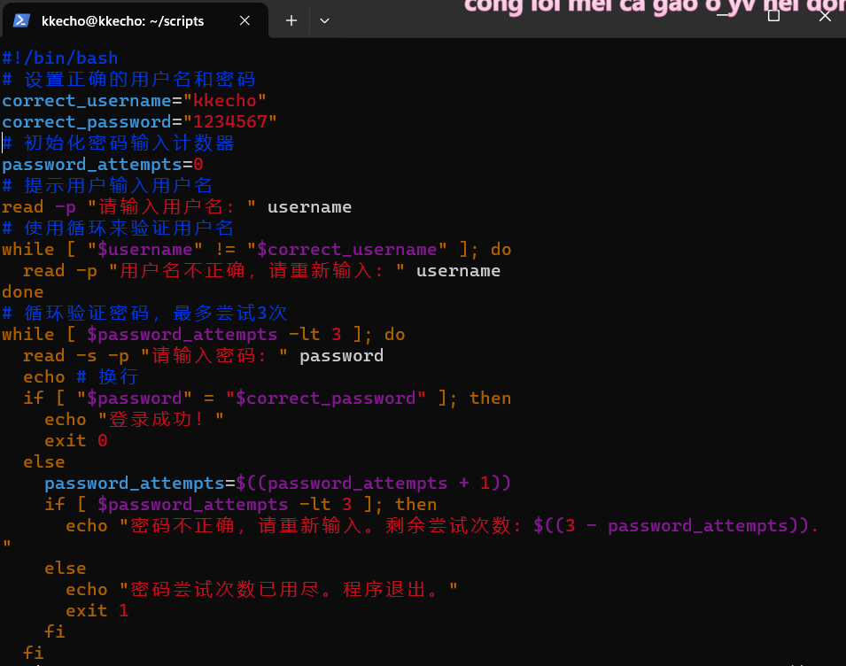

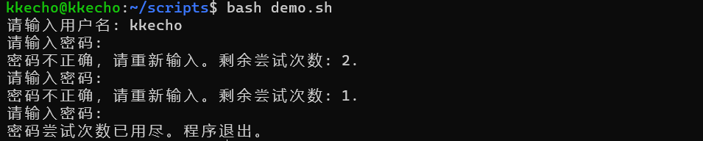

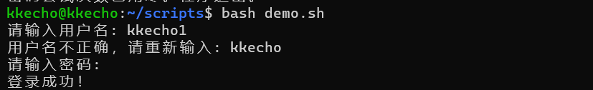

（2）编写一个脚本，判断一个文件是否具有可读、可写、可执行的权限。

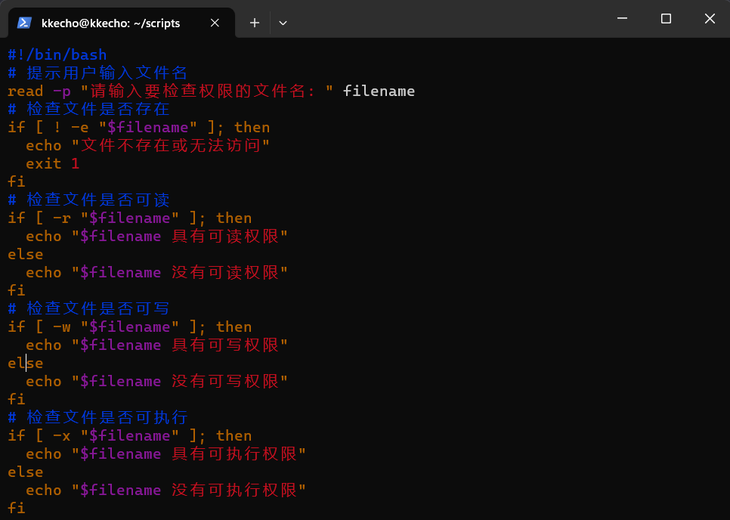

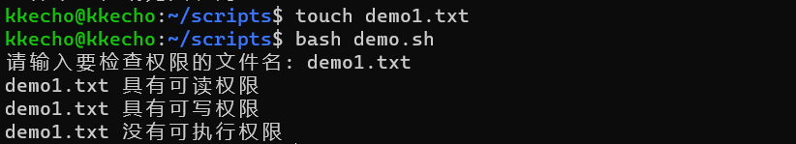

（3）编写一个脚本，统计当前路径下所有C语言的源文件的总行数共有多少行。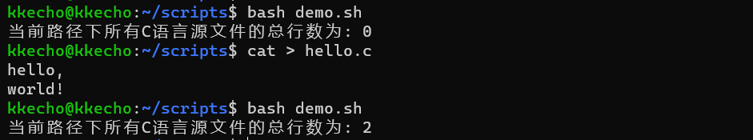

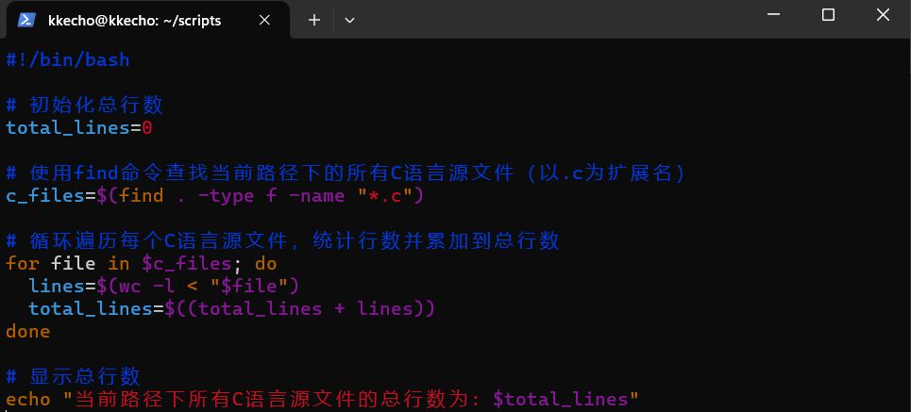

（4）编写一个脚本，以英文月份名为参数，显示当年该月的日历。

